**Билет 15**

**Прежде всего вы должны знать что глеб андреев -пидор)**

**Алфавит и синтаксис формального фактографического языка семантических сетей.**

**Алфавитом** Σ называется конечное непустое множество. Его элементы называются символами (буквами).

**Множество всех слов** в алфавите Σ обозначается Σ*.

*Пример 1. Пусть Σ = {0, 1} Тогда Σ* = {ε, 0, 1, 00, 01, 10, 11, ...}.*

Если L⊆Σ*, то L называется **языком** (или формальным языком) над алфавитом Σ.

*Пример 2. Множество {a, abb} является языком над алфавитом {a, b}.*

Базовыми понятиями для формализации знаний с помощью SC-кода являются:

1. семантические сети

2. теория множеств

Варианты представления SC-кода:

|  |  |
| --- | --- |
| **SCg** | Представление sc-текста визуально, в виде графа |
| Каждому sc-элементу в соответствие ставится scg-элемент (графическое отображение), т.е. любому изображаемому на экране scg-элементу соответствует некоторый sc-элемент в базе знаний. |
| **SCs** | Представление sc-текста в виде кода, описывающего вид некоторого графа  *Строковый (линейный) вариант представления SC-кода.* |
| Предназначен для представления sc-графов (текстов SC-кода) в виде последовательностей символов, которые могут быть отредактированы как при помощи стандартных текстовых редакторов, так и при помощи специализированного scs-редактора. |
| **SCn** | Определенный способ форматирования sc-текстов  *Строковый нелинейный вариант представления SC-кода* |
| С формальной точки зрения SCn-код - множество scn-текстов. Предназначен для представления sc-графов в виде отформатированных по заданным правилам последовательностей символов, в которых также могут быть использованы базовые средства гипермедиа, такие как графические изображения, а также средства навигации между частями scn-текстов. |
| **SCl** | Графическое представление sc-текста в виде логических высказываний |
| **SCp** | Графовый язык процедурного программирования, предназначенный для эффективной обработки однородных семантических сетей с теоретико-множественной интерпретацией, закодированных с помощью SC-кода |

Элементы, входящие в состав **sc–текстов** (т.е. **sc-элементы**), делятся на следующие классы:

1. **sc-константы** 
   1. константные sc-элементы;
   2. sc-элементы, являющиеся знаками множеств;
   3. sc-элементы, каждый из которых имеет одно значение, каковым является сам этот элемент;
   4. sc-элементы нулевого уровня; scb-элементы;
2. **простые sc-переменные**
   1. sc-элементы, значениями которых являются sc-константы;
   2. sc-элементы **1**-го уровня;
   3. sc-переменные **1**-го уровня;
3. **sc-метапеременные** (sc-элементы, значениями которых являются sc-переменные; sc-элементы **2**-го уровня).
4. 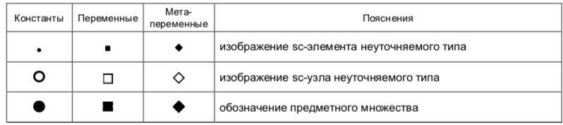
5. 